Путеводитель по программе «Пучково-плазменная неустойчивость» (вариант И11)
Этот документ — подробная экскурсия по программе. На снимке экрана каждый элемент пронумерован, и для каждого номера ниже написано: что он показывает, как это считается (формула и шаг алгоритма), где это в коде и что сказать преподавателю. Все числа взяты из настоящего счёта с параметрами по умолчанию — они совпадают с тем, что вы увидите на экране.
Все величины в программе — в единицах СИ: метры, секунды, м/с, В/м, Дж/м³, м⁻³, К. Подробный вывод формул — в файле docs/ОБЪЯСНЕНИЕ.pdf; таблицы результатов — в results/СВОДКА.md.

0. Как запустить
- Распаковать архив целиком (нужна вся папка, а не только run.py).
- Открыть run.py в IDLE и нажать F5 — или в терминале: python3 run.py.
- С подвижными ионами: python3 run.py --ions. Встречные пучки: python3 run.py --two-stream.
Окно сразу начинает считать. Пробел — пауза.

1. Что моделируется — в двух словах
Через плазму летит пучок быстрых электронов. Плазма умеет колебаться со своей собственной частотой (это ленгмюровская волна). Если волна бежит чуть медленнее пучка, электроны пучка её догоняют, тормозятся в её поле и отдают ей энергию — волна растёт экспоненциально. Это и есть пучково-плазменная неустойчивость. Рост останавливается, когда волна становится настолько сильной, что электроны пучка «застревают» в её потенциальных ямах (захват). Дальше — перемешивание, турбулентность, а при подвижных ионах — каверны (ямы в плотности, где заперто поле).
Параметры по умолчанию (лабораторный разряд в водороде):
величина | значение | что это
$n_{p}$ | ${10}^{16}$ м⁻³ | концентрация электронов плазмы
$T_{e}$ | $3⋅{10}^{4}$ К | температура электронов плазмы
$n_{b}/n_{p}$ | 0.01 | пучок в 100 раз реже плазмы ($n_{b}={10}^{14}$ м⁻³)
$v_{b}$ | ${10}^{7}$ м/с $=0.033c$ | скорость пучка
ионы | неподвижны (галочка — подвижные H⁺, $T_{i}=3⋅{10}^{3}$ К)
Что из них получается:
величина | формула | значение
плазменная частота | $ω_{p}=\sqrt{n_{p}e^{2}/\left(ε_{0}m\right)}$ | $5.64⋅{10}^{9}$ рад/с ($f_{p}=898$ МГц)
период плазменных колебаний | $2π/ω_{p}$ | 1.11 нс
тепловая скорость электронов | $v_{Te}=\sqrt{k_{B}T_{e}/m}$ | $6.74⋅{10}^{5}$ м/с (в 15 раз меньше $v_{b}$)
дебаевский радиус | $λ_{D}=v_{Te}/ω_{p}$ | 120 мкм
длина самой неустойчивой волны | $λ=2π/k_{max}$ | 10.7 мм
инкремент (скорость роста) | $γ$ | $7.67⋅{10}^{8}$ с⁻¹, амплитуда растёт в $e$ раз за 1.3 нс
поле насыщения | $E_{sat}$ | 19.1 кВ/м
Метод — «частицы в ячейках» (PIC). Плазма и пучок представлены 65 536 «макрочастицами» каждого сорта. Каждая макрочастица заменяет $1.3⋅{10}^{10}$ настоящих электронов на 1 м² сечения. На каждом шаге (17.7 пс) программа: считает, сколько частиц в каждой из 1024 ячеек сетки → находит из этого электрическое поле → вычисляет силу, действующую на каждую частицу → сдвигает частицы. Подробно — раздел 6.

2. Главное окно: карта
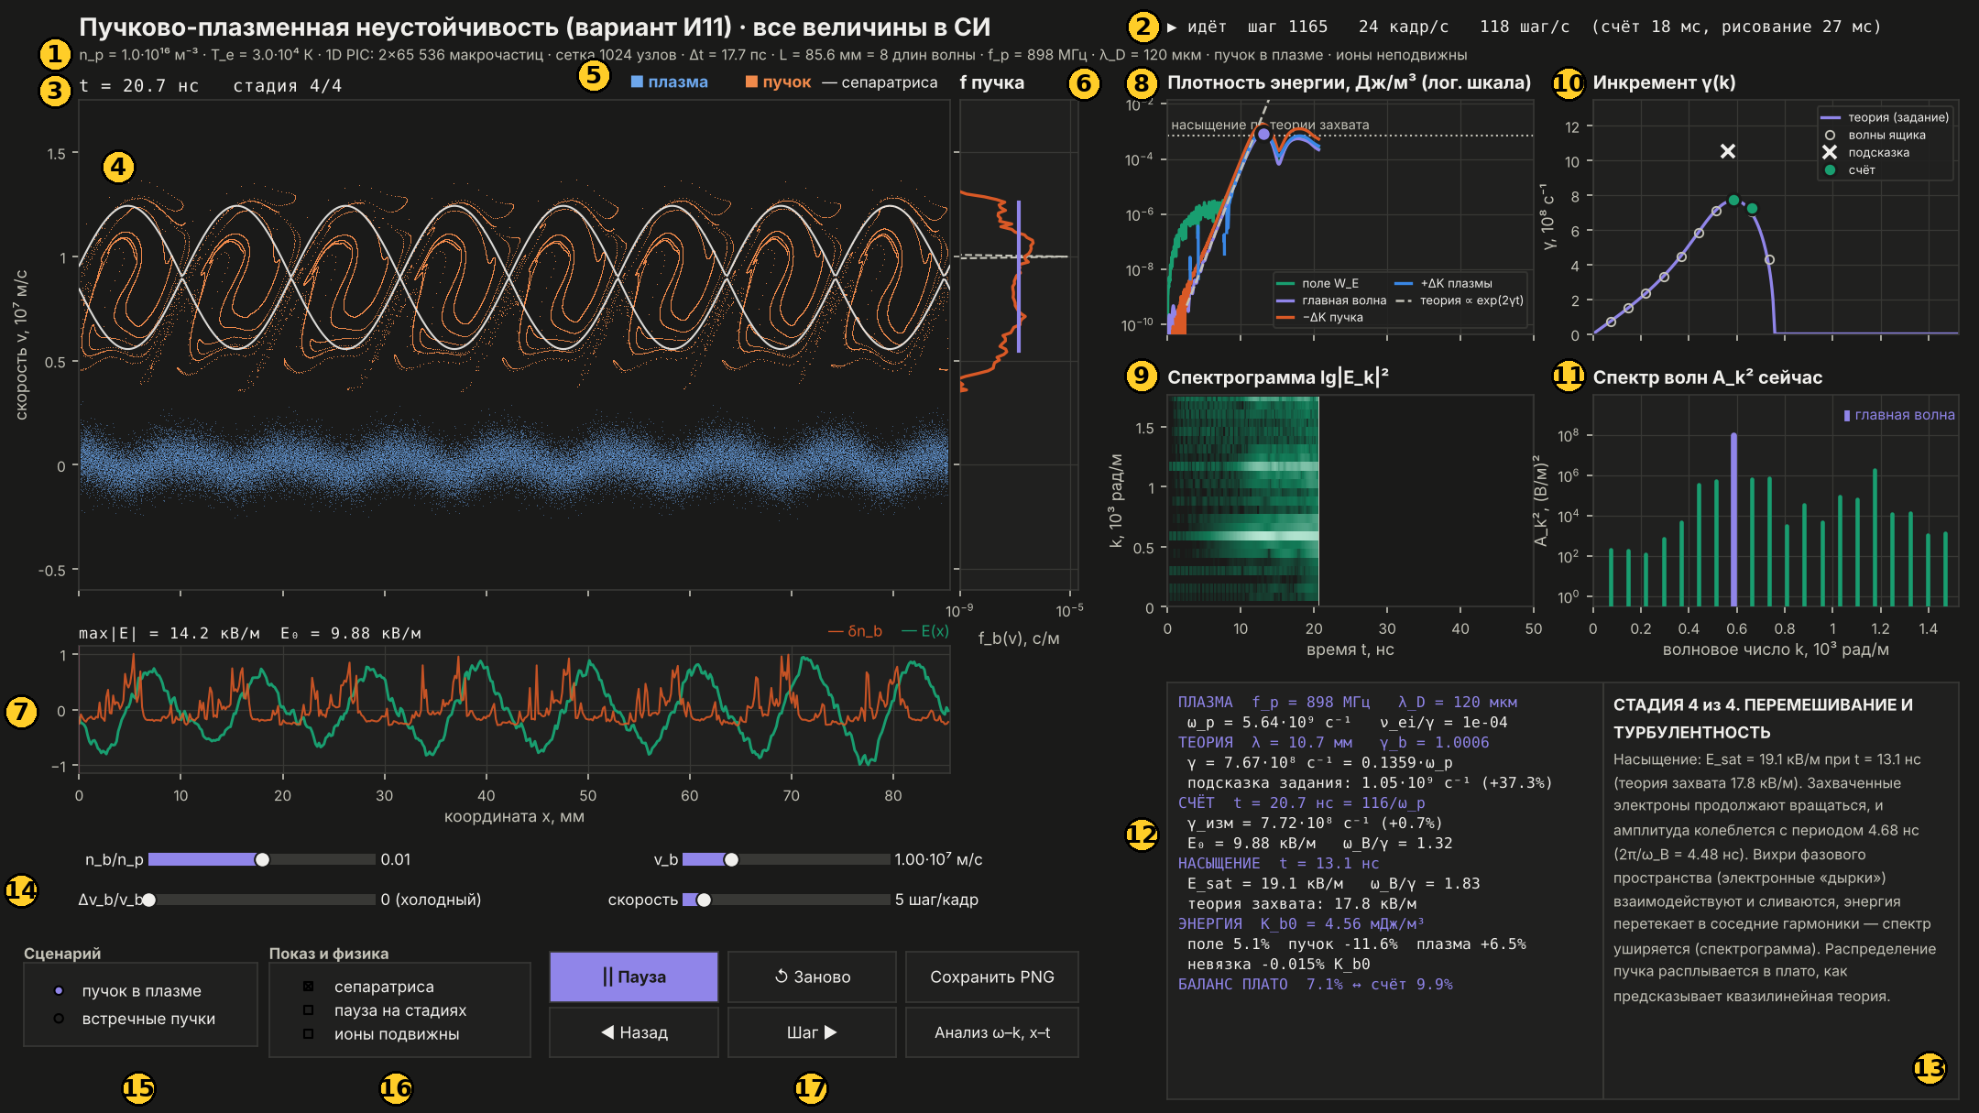
Главное окно. Номера соответствуют разделам 3.1–3.17
№ | элемент | одной строкой
1 | заголовок и строка параметров | какая плазма и какая сетка сейчас считаются
2 | строка состояния | идёт ли счёт и с какой скоростью
3 | время и стадия | сколько прошло нс и на какой стадии процесс
4 | фазовый портрет | все частицы на плоскости «координата — скорость»
5 | легенда цветов | синий — плазма, оранжевый — пучок, белая линия — сепаратриса
6 | f пучка | сколько электронов пучка с какой скоростью
7 | поле E(x) | напряжённость поля и сгустки пучка вдоль ящика
8 | плотность энергии | кто сколько энергии получил и отдал
9 | спектрограмма | какие волны когда растут
10 | инкремент γ(k) | теория против счёта: насколько быстро растёт каждая волна
11 | спектр волн | сила каждой волны прямо сейчас
12 | таблица чисел | главные числа: теория, измерения, энергия
13 | пояснение | что происходит сейчас (или что на графике, по которому щёлкнули)
14 | ползунки | параметры пучка и скорость анимации
15 | сценарий | пучок в плазме или встречные пучки
16 | показ и физика | сепаратриса, пауза на стадиях, подвижные ионы
17 | кнопки | пауза, заново, назад, шаг, снимок, окно анализа

3. Каждый элемент подробно

3.1. ① Заголовок и строка параметров
Строка под заголовком расшифровывается так:
фрагмент | смысл
n_p = 1.0·10¹⁶ м⁻³ · T_e = 3.0·10⁴ К | параметры плазмы (задаются при запуске: --np, --Te)
1D PIC: 2×65 536 макрочастиц | два сорта частиц (плазма и пучок), по 65 536 каждого; с ионами — три сорта
сетка 1024 узлов | ящик разбит на 1024 ячейки, $Δx=83.6$ мкм $=0.7λ_{D}$
Δt = 17.7 пс | шаг по времени $=0.1/ω_{p}$: на один период плазменных колебаний приходится 63 шага
L = 85.6 мм = 8 длин волны | длина ящика: в нём ровно 8 длин самой неустойчивой волны
f_p = 898 МГц · λ_D = 120 мкм | плазменная частота и дебаевский радиус
пучок в плазме · ионы неподвижны | выбранный сценарий
Почему ящик ровно 8 длин волны. Ящик периодический: что вылетело справа, влетает слева. В нём могут жить только волны, которые укладываются целое число раз: $k_{m}=2πm/L$. Длина подобрана так, чтобы самая неустойчивая по теории волна была одной из них ($m=8$) — тогда именно она вырастет первой, и на портрете будет 8 вихрей.
Почему $Δx<λ_{D}$. Если ячейка много больше дебаевского радиуса, PIC-код искусственно нагревает плазму (численный нагрев). При $Δx=0.7λ_{D}$ этого нет.

3.2. ② Строка состояния
▶ идёт шаг 1165 24 кадр/с 118 шаг/с (счёт 18 мс, рисование 27 мс)
- ▶ идёт / || пауза — состояние счёта.
- шаг — сколько шагов по времени сделано.
- кадр/с, шаг/с — скорость анимации; за кадр делается столько шагов, сколько стоит на ползунке «скорость».
- счёт / рисование — сколько миллисекунд уходит на физику и на картинку в одном кадре.
Иногда здесь появляется сообщение: «перемотано на t = …», «сохранено: results/…», «пауза: новая стадия» или предупреждение, если пучок слишком медленный ($v_{b}<4v_{Te}$: он тонет в тепловом разбросе плазмы и почти не раскачивает волну).
Что сказать: «Всё считается вживую, это видно по счётчику шагов и времени кадра».

3.3. ③ Время и стадия
t = 20.7 нс стадия 4/4 — физическое время с начала счёта и номер стадии (из 4 без ионов, из 5 с ионами). Стадию программа определяет сама, по счёту:
стадия | когда начинается | по умолчанию
1. Затравка | с начала | 0
2. Линейный рост | $t=4/γ$ — нерастущие решения стали в $e^{4}≈55$ раз слабее растущего | 5.2 нс
3. Захват | амплитуда главной волны превысила 30 % от уровня захвата | 10.4 нс
4. Перемешивание | пройден первый максимум амплитуды (она упала на 15 % от максимума) | 13.9 нс (сам максимум — 13.1 нс)
5. Каверны (только с ионами) | среднеквадратичное возмущение концентрации ионов больше 2 % | ≈ 97 нс
Пороги 30 %, 15 % и 2 % — условные; они выбраны так, чтобы стадии совпадали с тем, что видно глазом. На физику они не влияют, только на подпись.

3.4. ④ Фазовый портрет — главный график
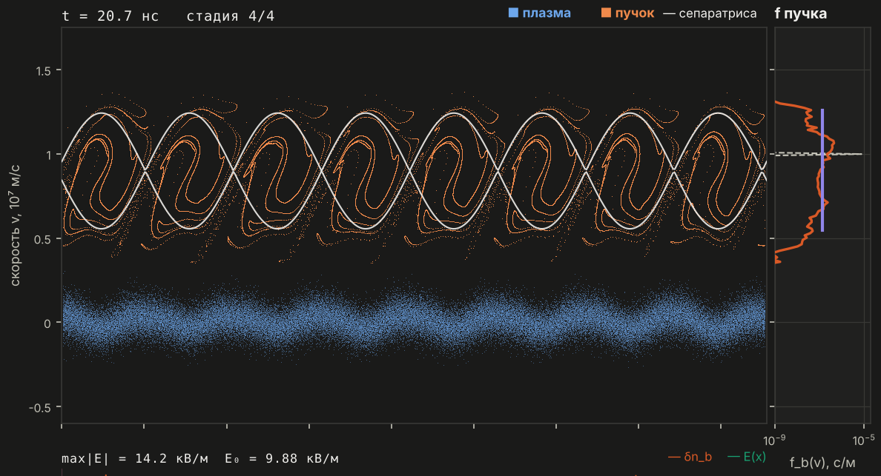
Что показывает. Каждая точка — макрочастица. По горизонтали — её координата $x$ (мм), по вертикали — скорость $v$ (${10}^{7}$ м/с). Синие — электроны плазмы: они почти стоят ($v≈0$, тепловой разброс ±0.07·10⁷ м/с) и качаются в поле волны. Оранжевые — электроны пучка: стартуют с $v_{b}=1⋅{10}^{7}$ м/с.
Как рисуется. Картинка строится сразу в пикселях экрана: для каждого пикселя считается, сколько частиц в него попало (двумерная гистограмма), яркость $∝\sqrt{N}$, цвет смешивается из синего и оранжевого по готовой таблице. Так 131 тысяча частиц рисуется за пару миллисекунд.
Белая линия — сепаратриса — граница потенциальной ямы главной волны. Поле главной волны $E=E_{0}cos\left(kx+φ\right)$ создаёт для электрона потенциальную энергию $U=\left(eE_{0}/k\right)sin\left(kx+φ\right)$. В системе отсчёта, которая бежит вместе с волной (фазовая скорость $v_{ϕ}=ω_{r}/k=8.99⋅{10}^{6}$ м/с), граница захвата при $v≪c$:
$${\left(v−v_{ϕ}\right)}^{2}=\frac{2eE_{0}}{mk}\left(1−sin\left(kx+φ\right)\right).$$
В программе используется точная релятивистская формула. Полуширина ямы $2\sqrt{eE_{0}/\left(mk\right)}$: при $E_{0}=19.1$ кВ/м это $4.8⋅{10}^{6}$ м/с — почти половина скорости пучка. Частица внутри «глаза» захвачена и вращается вокруг дна ямы с частотой $ω_{B}=\sqrt{ekE_{0}/m}=1.40⋅{10}^{9}$ с⁻¹ — отсюда завитки.
Что сказать: «Завитки внутри сепаратрисы — это захваченные волной электроны пучка. Это вихри в фазовом пространстве — когерентные структуры из задания».

3.5. ⑤ Легенда цветов
Цвета одинаковы во всех окнах:
цвет | что
синий | электроны плазмы
оранжевый | электроны пучка
бирюзовый | электрическое поле, волны
фиолетовый | главная (самая неустойчивая) волна, теория γ(k)
розовый | ионы, каверна
серый пунктир | теоретические кривые

3.6. ⑥ f пучка — функция распределения по скоростям
Что показывает. Какая доля электронов пучка имеет данную скорость. Ось скоростей общая с фазовым портретом. Ось $f$ логарифмическая, единица — с/м (доля на 1 м/с), нормировка $∫f dv=1$.
- серый пунктир — начальное распределение: узкий пик на $v_{b}$ (холодный пучок);
- оранжевая — распределение сейчас;
- фиолетовая вертикаль (появляется на 4-й стадии) — «плато» по квазилинейной теории: $f=\text{const}=1/\left(v_{2}−v_{1}\right)$ на отрезке $\left[v_{1},v_{2}\right]$.
Как считается. Гистограмма скоростей электронов пучка по 180 интервалам. Края плато $v_{1},v_{2}$ — там, где $f$ падает до половины высоты плато.
Что сказать: «Пучок тормозится и расплывается в плато — это предсказывает квазилинейная теория. Края плато используются в балансе энергии в таблице».

3.7. ⑦ Поле E(x), группировка пучка, ионы
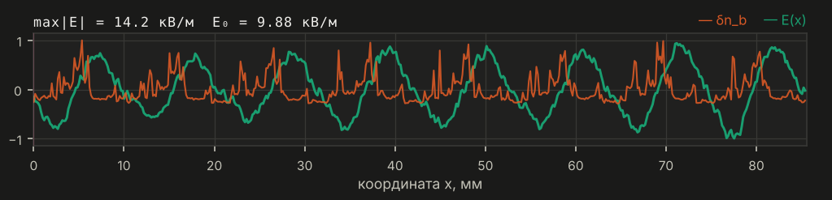
Линии (каждая нормирована на свой максимум, поэтому все в пределах ±1):
- бирюзовая — напряжённость поля $E\left(x\right)$;
- оранжевая — возмущение концентрации пучка $δn_{b}\left(x\right)$: сгустки и разрежения;
- розовая (только с ионами) — возмущение концентрации ионов $δn_{i}/n_{i}$.
Строка над графиком: max|E| = 14.2 кВ/м E₀ = 9.88 кВ/м — наибольшее поле в ящике и амплитуда главной волны.
Как считается поле. Из теоремы Гаусса в одномерном виде $∂E/∂x=ρ/ε_{0}$. Плотность заряда $ρ=e\left(n_{i}−n_{e}\right)$ раскладывается в ряд Фурье (БПФ), и для каждой гармоники $E_{k}=ρ_{k}/\left(ikε_{0}\right)$. Амплитуда главной волны $E_{0}=2\left|E_{k_{8}}\right|/N_{g}$ берётся прямо из этой же гармоники.
Что видно. Сгустки пучка сидят там, где поле тормозит электроны ($E>0$, сила $−eE<0$). Так пучок и отдаёт энергию волне.
Розовая полоса — каверна (только с ионами):
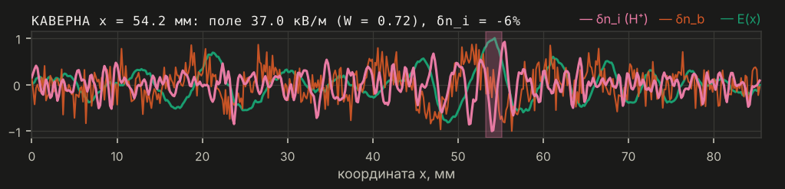
Полоса появляется, когда в одном месте одновременно: уровень поля $W=ε_{0}⟨E^{2}⟩/\left(2nk_{B}T_{e}\right)>0.3$ и концентрация ионов понижена больше чем на 5 %. $W$ — отношение плотности энергии поля к тепловой энергии электронов; $⟨E^{2}⟩$ усредняется по периоду плазменных колебаний. Тогда строка над графиком заменяется на КАВЕРНА x = 54.2 мм: поле 37.0 кВ/м (W = 0.72), δn_i = −6%. Пороги 0.3 и 5 % условные. Полоса — про одно место, а стадия 5 — про весь ящик, поэтому полоса может появиться раньше (здесь 87 нс), чем стадия 5 (≈ 97 нс).

3.8. ⑧ Плотность энергии
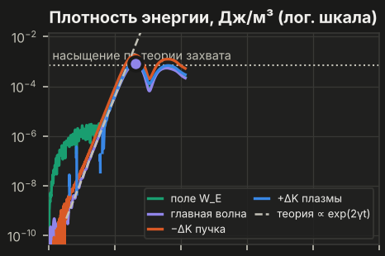
Шкала энергии логарифмическая, единица — Дж/м³ (энергия в 1 м³).
линия | формула | смысл
поле $W_{E}$ (бирюзовая) | $ε_{0}⟨E^{2}⟩/2$ | энергия всего электрического поля
главная волна (фиолетовая) | $ε_{0}E_{0}^{2}/4$ | только волна $m=8$
$−ΔK$ пучка (оранжевая) | $K=n⟨\left(γ−1\right)mc^{2}⟩$ | сколько энергии потерял пучок
$+ΔK$ плазмы (синяя) |  | сколько получили электроны плазмы
теория (серый пунктир) | $∝e^{2γt}$ | линейная теория; на лог-шкале — прямая
точечная горизонталь | $ε_{0}E_{захв}^{2}/4$ | уровень насыщения по теории захвата
фиолетовая точка |  | момент насыщения — первый максимум
Почему $2γ$: энергия $∝E^{2}$, а $E∝e^{γt}$.
Шум в начале (зелёный «ворс» на уровне ${10}^{−7}…{10}^{−6}$ Дж/м³) — тепловые флуктуации плазмы: частиц конечное число. Главная волна вырастает из-под этого шума.
Закон сохранения: потеря пучка = энергия поля + прирост энергии плазмы. Разница (невязка) — в таблице, $−0.015 \%$ от начальной энергии пучка. Это главная проверка, что счёт правильный.
Что сказать: «Прямой участок — экспоненциальный рост, наклон совпадает с теорией. Рост останавливается на уровне теории захвата».

3.9. ⑨ Спектрограмма
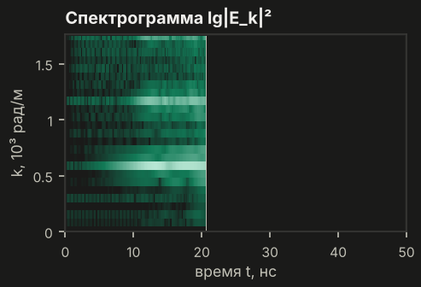
Что показывает. По горизонтали — время, по вертикали — волновое число $k$, яркость — $lg{\left|E_{k}\right|}^{2}$, то есть сила каждой волны в каждый момент.
Как считается. Поле на каждом шаге раскладывается на 48 волн ящика ($k_{m}=2πm/L$, $m=1…48$); их амплитуды запоминаются. Ось времени разбита на 300 столбцов; в каждом — амплитуды всех волн в этот момент. Белая вертикаль — «сейчас». Когда время доходит до края, ось удлиняется в 1.5 раза.
Что видно. Сначала ярче всех полоса $k≈587$ рад/м (главная волна). После насыщения загорается её вторая гармоника ($2k≈1175$ рад/м) и соседние $k$ — энергия расползается по спектру. Это и есть переход к турбулентности.

3.10. ⑩ Инкремент γ(k)
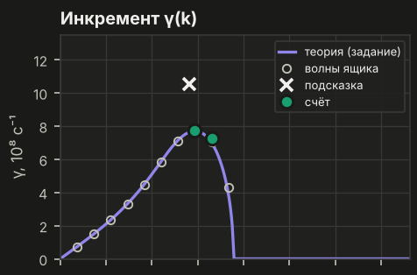
γ — скорость роста волны: амплитуда растёт как $e^{γt}$.
- Сплошная линия «теория (задание)» — точное решение дисперсионного уравнения из задания
$$1−\frac{ω_{p}^{2}}{ω^{2}}−\frac{ω_{b}^{2}}{{\left(ω−kv_{b}\right)}^{2}}=0.$$
- После умножения на $ω^{2}{\left(ω−kv_{b}\right)}^{2}$ это многочлен 4-й степени по $ω$. Его 4 корня находятся точно (как собственные числа сопровождающей матрицы — тот же способ, что в numpy.roots), и $γ=maxIm ω$.
- Пунктир «кинетика» появляется, только если температура плазмы или разброс скоростей пучка меняют γ больше чем на 3 %. По умолчанию разница 0.3 %, и пунктира нет.
- Кружки — волны, которые укладываются в ящик и растут.
- Зелёные точки «счёт» — γ, измеренный в самом счёте; вертикальный отрезок — погрешность.
- Крестик «подсказка» — оценка из подсказки задания: $k=ω_{p}/v_{b}$, $γ=\left(\sqrt{3}/2\right){\left(n_{b}/n_{p}\right)}^{1/3}ω_{p}=1.05⋅{10}^{9}$ с⁻¹. Она на 37 % выше точной кривой: в подсказке пропущен множитель $2^{−1/3}$.
Как измеряется γ в счёте. Для каждой волны берётся логарифм её амплитуды на отрезке линейной стадии — от $4/γ$ до момента, когда главная волна достигла 5 % уровня насыщения, — и проводится прямая методом наименьших квадратов. Наклон прямой и есть γ. Погрешность: тот же отрезок делится пополам, γ измеряется по каждой половине, погрешность — половина разницы.
волна | γ теория, с⁻¹ | γ счёт, с⁻¹ | отличие | погрешность | на графике
m = 8 (главная) | $7.67⋅{10}^{8}$ | $7.72⋅{10}^{8}$ | +0.7 % | ±0.06 % | да
m = 9 | $7.05⋅{10}^{8}$ | $7.25⋅{10}^{8}$ | +2.7 % | ±4.1 % | да
m = 7 | $7.08⋅{10}^{8}$ | $6.52⋅{10}^{8}$ | −8.0 % | ±24 % | нет
m = 6 | $5.81⋅{10}^{8}$ | $6.66⋅{10}^{8}$ | +15 % | ±20 % | нет
Волны с погрешностью больше 10 % не показываются. Соседние волны затравлены в 10 раз слабее главной и за короткую линейную стадию (около двух e-кратных ростов) не успевают выделиться из шума. Проверка всех волн при одинаковой затравке — эксперимент E1 в results/СВОДКА.md (там тоже указана погрешность каждой точки).
Что сказать: «Точки счёта ложатся на точное решение уравнения из задания. Формула подсказки завышает инкремент на 37 %».

3.11. ⑪ Спектр волн сейчас
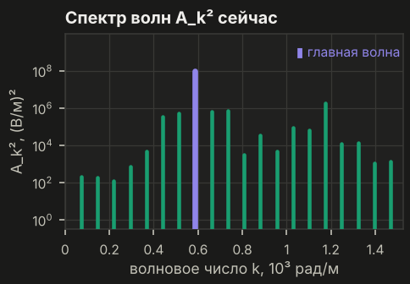
Квадрат амплитуды каждой из 48 волн ящика прямо сейчас, (В/м)², логарифмическая шкала. Фиолетовая — главная волна. В линейной стадии форма спектра повторяет γ(k): быстрее растут волны с большим γ. После насыщения вырастают гармоники $2k$, $3k$ и соседи — спектр уширяется.

3.12. ⑫ Таблица чисел — построчно
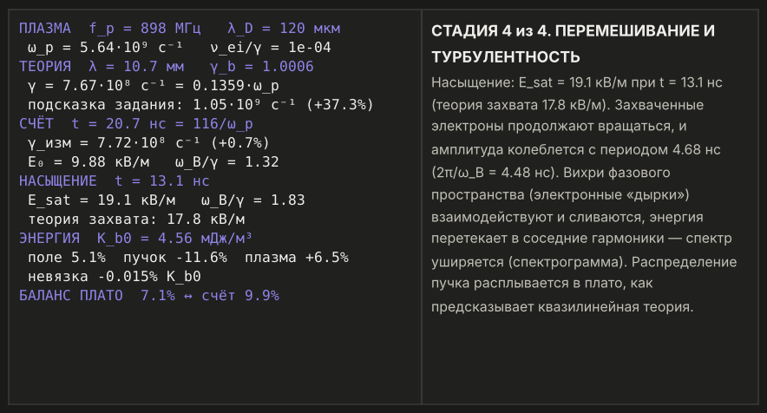
строка | что значит | откуда
ПЛАЗМА f_p = 898 МГц, λ_D = 120 мкм | плазменная частота и дебаевский радиус | $f_{p}=ω_{p}/2π$, $λ_{D}=v_{Te}/ω_{p}$
ω_p = 5.64·10⁹ с⁻¹ ν_ei/γ = 1e-04 | частота столкновений электронов с ионами в 10 000 раз меньше γ | формула Спитцера; значит, столкновениями можно пренебречь
ТЕОРИЯ λ = 10.7 мм γ_b = 1.0006 | длина самой неустойчивой волны и лоренц-фактор пучка | $λ=2π/k_{max}$, $γ_{b}=1/\sqrt{1−v_{b}^{2}/c^{2}}$
γ = 7.67·10⁸ с⁻¹ = 0.1359·ω_p | теоретический инкремент главной волны ящика (с учётом температуры) | корень дисперсионного уравнения
подсказка задания: 1.05·10⁹ (+37.3%) | формула из подсказки и насколько она завышена | $\left(\sqrt{3}/2\right){\left(n_{b}/n_{p}\right)}^{1/3}ω_{p}$
СЧЁТ t = 20.7 нс = 116/ω_p | время в наносекундах и в периодах $1/ω_{p}$
γ_изм = 7.72·10⁸ с⁻¹ (+0.7%) | измеренный инкремент главной волны и отличие от теории; «…» — ещё измеряется | наклон $lnE_{0}\left(t\right)$ (МНК)
E₀ = 9.88 кВ/м ω_B/γ = 1.32 | амплитуда главной волны сейчас и её баунс-частота в единицах γ | $ω_{B}=\sqrt{ekE_{0}/m}$
НАСЫЩЕНИЕ t = 13.1 нс | момент первого максимума амплитуды
E_sat = 19.1 кВ/м ω_B/γ = 1.83 | амплитуда в максимуме; к этому моменту захваченные электроны прошли ≈ пол-оборота в яме
теория захвата: 17.8 кВ/м | оценка $E_{sat}=3.12 γ^{2}m/\left(ek\right)$ | см. раздел 8
ЭНЕРГИЯ K_b0 = 4.56 мДж/м³ | начальная плотность кинетической энергии пучка | $n_{b}\left(γ_{b}−1\right)mc^{2}$
поле 5.1% пучок −11.6% плазма +6.5% | куда ушла энергия пучка (в долях $K_{b0}$)
невязка −0.015% K_b0 | насколько нарушен закон сохранения энергии | должна быть мала
БАЛАНС ПЛАТО 7.1% ↔ счёт 9.9% | энергия поля по квазилинейной теории и в счёте | $W_{E}^{КЛ}=\left(K_{b0}−K_{плато}\right)/2$
ИОНЫ (если включены) | наибольший уровень поля $W$ и самая глубокая яма концентрации ионов
Про «баланс плато»: края плато берутся из самого счёта, поэтому это проверка баланса энергии, а не независимое предсказание. Половина энергии ленгмюровской волны — поле, половина — колебания электронов плазмы; отсюда деление на 2.

3.13. ⑬ Панель пояснения
Справа внизу — что происходит на текущей стадии, с живыми числами из счёта. Если щёлкнуть мышью по любому графику, здесь появится объяснение этого графика; пробел возвращает к пояснению стадии.
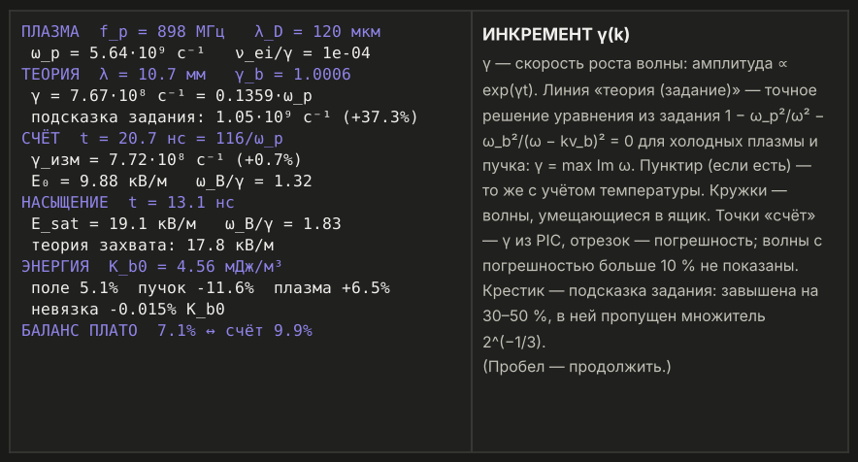
Пояснение после щелчка по графику γ(k)
Текст разбивается на строки по реально измеренной ширине букв и никогда не выходит за край панели (это проверяется автоматическим тестом).

3.14. ⑭ Ползунки
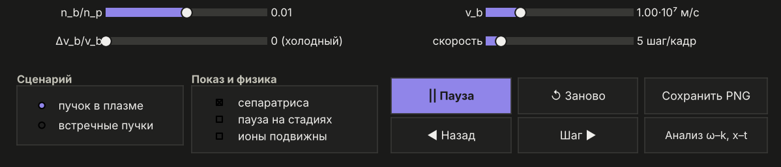
ползунок | диапазон | что меняет
n_b/n_p | 0.001 … 0.1 | плотность пучка. Больше → быстрее рост ($γ∝{\left(n_{b}/n_{p}\right)}^{0.31}$) и сильнее поле насыщения
v_b | $2⋅{10}^{6}$ … $2.9⋅{10}^{8}$ м/с | скорость пучка; выше $0.05c$ показывается доля от $c$. При $v_{b}≪c$ меняет только масштаб; при $v_{b}→c$ рост замедляется в $γ_{b}$ раз (релятивизм)
Δv_b/v_b | 0 … 0.3 | тепловой разброс скоростей пучка. Примерно от ${\left(n_{b}/2n_{p}\right)}^{1/3}≈0.17$ и выше ярких вихрей нет: волна растёт медленно и плавно выходит на плато
скорость | 1 … 40 шагов за кадр | только скорость анимации, на физику не влияет
Счёт перезапускается, когда отпускаете мышь. Концентрация и температура плазмы меняются только при запуске (--np, --Te).

3.15. ⑮ Сценарий
- пучок в плазме — основной случай из задания.
- встречные пучки — два одинаковых потока электронов летят навстречу со скоростями $±v_{b}/2$. Это то же уравнение из задания при $ω_{p1}=ω_{p2}$ (двухпотоковая неустойчивость). Рост быстрее: $γ_{max}=ω_{p}/2=2.82⋅{10}^{9}$ с⁻¹; волна стоячая; образуется цепочка вихрей вокруг $v=0$.

3.16. ⑯ Показ и физика
- сепаратриса — показать или скрыть белую линию.
- пауза на стадиях — программа сама останавливается в начале каждой стадии (удобно на защите; пробел — дальше).
- ионы подвижны — ионы водорода становятся третьим сортом частиц с настоящей массой ($m_{i}/m_{e}=1836$, $T_{i}=3⋅{10}^{3}$ К). До насыщения они не успевают сдвинуться, поэтому первые четыре стадии те же. После насыщения появляется пятая стадия — каверны. Чтобы дойти до неё быстрее, поставьте «скорость» на максимум.

3.17. ⑰ Кнопки и клавиши
кнопка | клавиша | что делает
|| Пауза / ▶ Пуск | пробел | остановить / продолжить
↺ Заново | r | начать счёт сначала с текущими параметрами
◀ Назад | ← | перемотка назад: каждые 200 шагов (3.5 нс) состояние запоминается; счёт детерминирован, повтор даёт ровно те же числа
Шаг ▶ | → | один кадр (столько шагов, сколько на ползунке «скорость») и пауза
Сохранить PNG |  | снимок окна в results/снимок_дата_время.png
Анализ ω–k, x–t |  | отдельное окно анализа (раздел 5)
 | f | окно во весь экран
щелчок по графику |  | объяснение этого графика в панели ⑬

4. Пять стадий на фазовом портрете

Стадия 1. Затравка — t = 2.7 нс
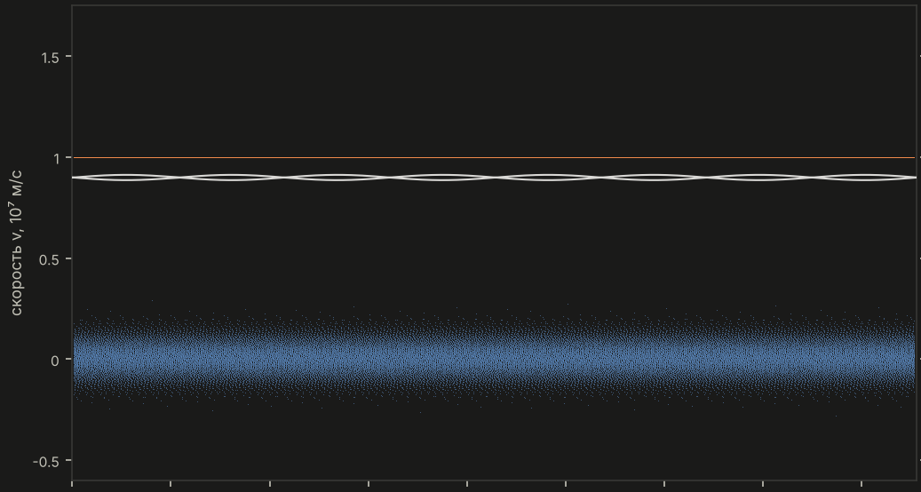
Пучок — ровная оранжевая линия на $v_{b}$, плазма — синяя полоса около нуля. Концентрация пучка слегка промодулирована ($δn_{b}/n_{b}={10}^{−4}$) — это «затравка», из которой растёт волна. Сепаратриса пока тонкая: волна слабая.

Стадия 2. Линейный рост — t = 9.7 нс
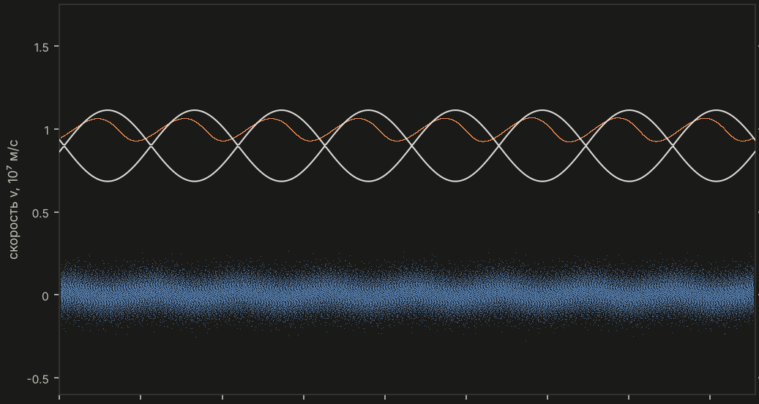
Линия пучка начинает волниться: электроны пучка группируются в сгустки, волна растёт как $e^{γt}$. Сепаратриса расширяется.

Стадия 3. Захват — t ≈ 13.9 нс (сразу после максимума)
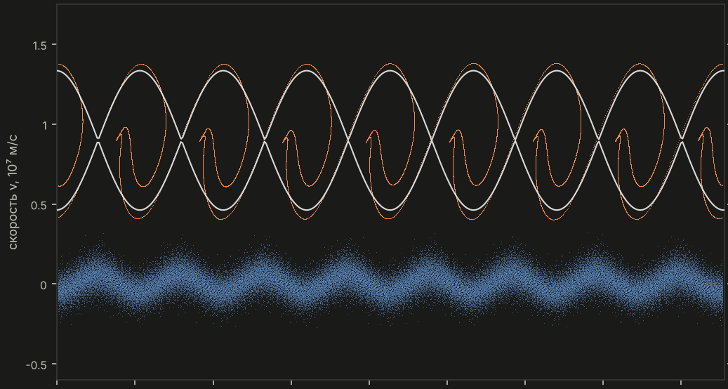
Яма волны стала глубже, чем электроны пучка могут «перепрыгнуть»: они разворачиваются и начинают вращаться внутри сепаратрисы — видны «крючки». Пройдя примерно пол-оборота, сгустки переходят в ускоряющую фазу поля и начинают отбирать энергию обратно — рост останавливается (насыщение, $E_{sat}=19.1$ кВ/м при 13.1 нс).

Стадия 4. Перемешивание и турбулентность — t = 35 нс
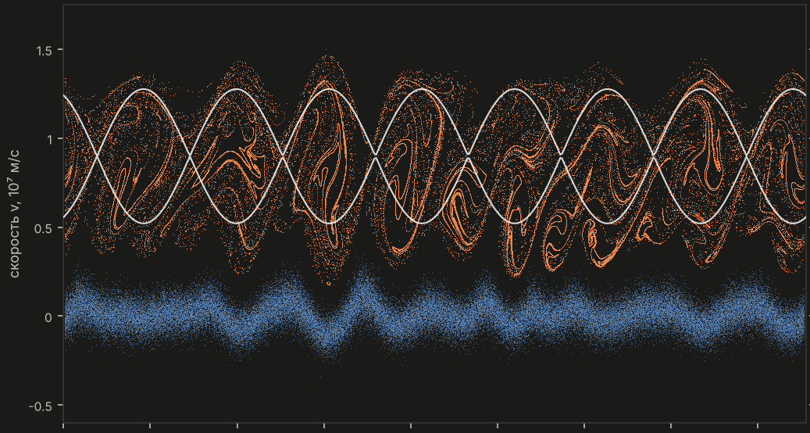
Вихри закручиваются, взаимодействуют и сливаются, энергия расползается по соседним волнам (спектрограмма), пучок расплывается по скоростям в плато.

Стадия 5. Каверны — только с подвижными ионами, t = 87 нс
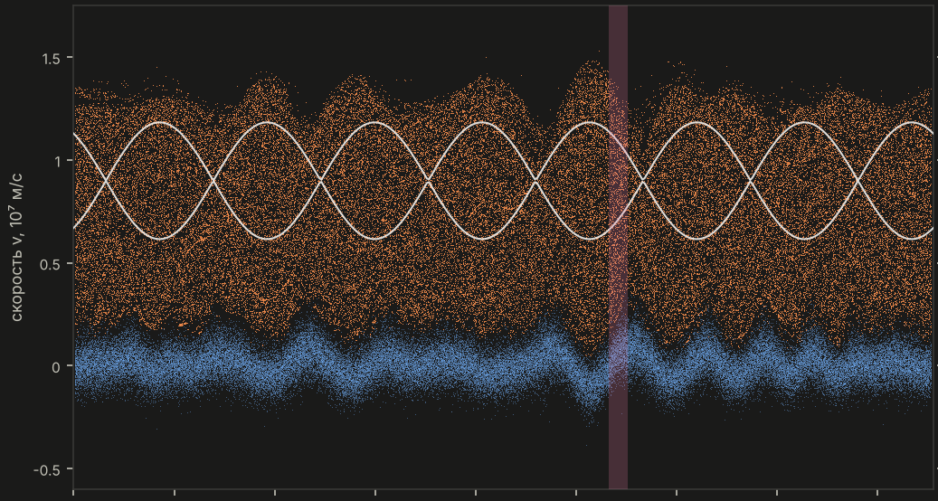
Сильная волна своим давлением выталкивает плазму: в концентрации ионов появляются ямы, и поле запирается в них. Розовая полоса отмечает такое место. Дальше каверна сжимается, волны в ней поглощаются электронами, энергия поля падает примерно в 19 раз, плазма нагревается. (На этом снимке подпись ещё «стадия 4/5»: полоса появляется раньше, чем возмущение ионов во всём ящике превысит порог стадии 5 — см. п. 3.7.)

5. Окно «Анализ ω–k, x–t»
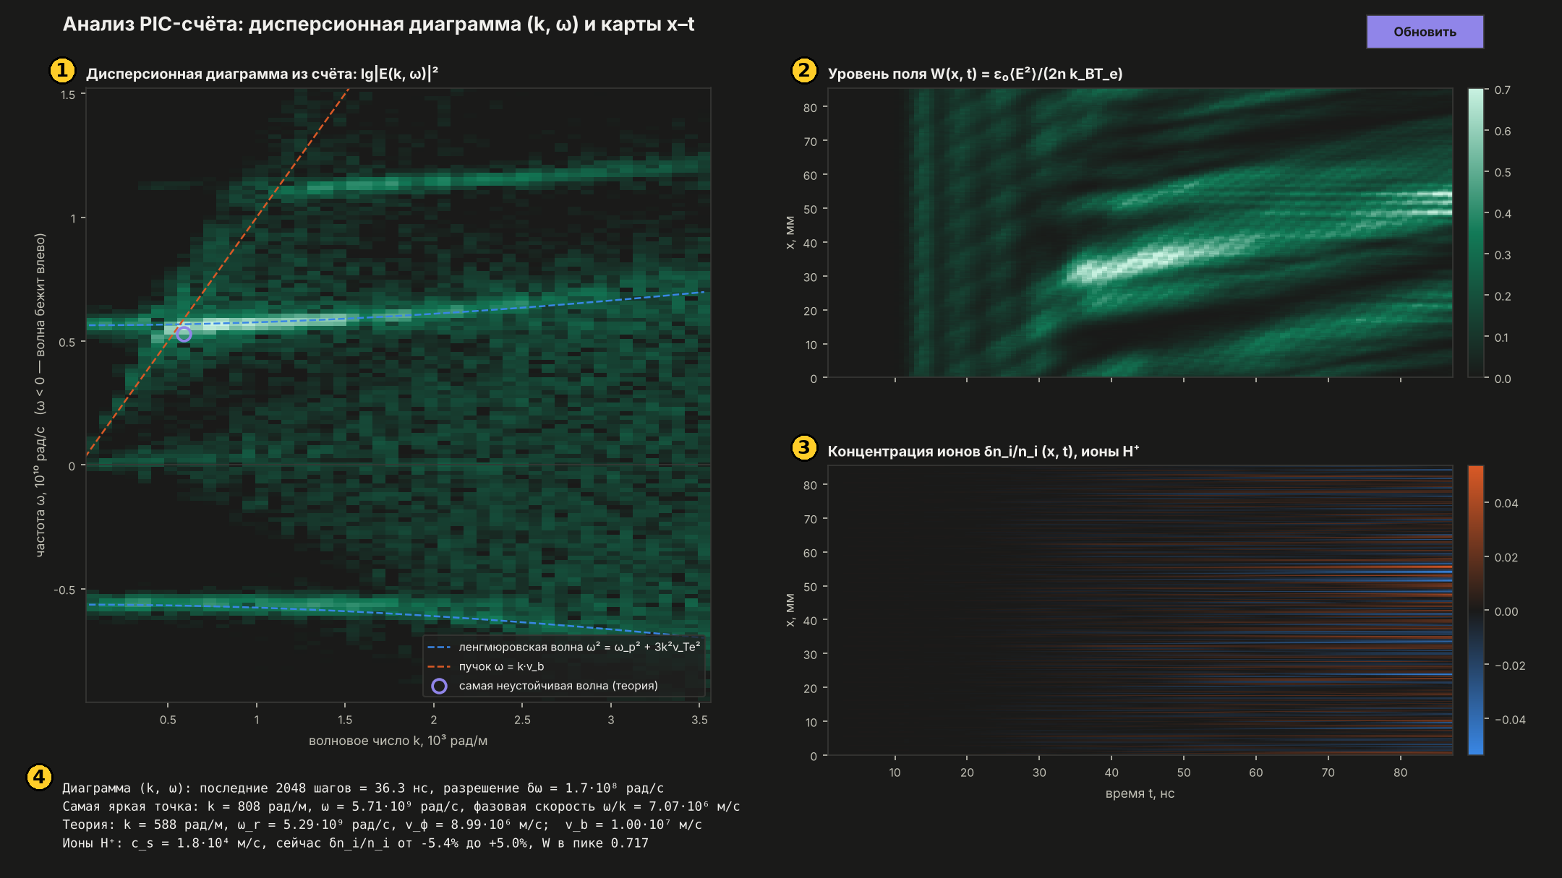
Окно анализа (счёт с подвижными ионами, t ≈ 87 нс)
Окно берёт данные из того же счёта, что идёт в главном окне, и обновляется раз в секунду.
① Дисперсионная диаграмма из счёта. Берутся амплитуды 48 волн ящика за последние 2048 шагов (36 нс), умножаются на окно Ханна и раскладываются в ряд Фурье по времени. Получается яркость ${\left|E\left(k,ω\right)\right|}^{2}$ на плоскости «волновое число — частота». Счёт сам «рисует» дисперсионные кривые:
- светится ленгмюровская ветвь $ω^{2}=ω_{p}^{2}+3k^{2}v_{Te}^{2}$ (синий пунктир — теория);
- оранжевый пунктир — пучок $ω=kv_{b}$;
- кружок — самая неустойчивая волна по теории. Она стоит там, где пучковая линия пересекает ленгмюровскую: это и есть условие резонанса;
- $ω<0$ — волны, бегущие навстречу пучку. Они есть и без ионов, с ионами сильнее;
- горизонтальная полоса около $1.1⋅{10}^{10}$ рад/с — вторая гармоника $2ω_{p}$.
Разрешение по частоте $δω=2π/\left(\text{длина окна}\right)=1.7⋅{10}^{8}$ рад/с.
② Карта уровня поля $W\left(x,t\right)$. Каждые $2/ω_{p}$ (0.35 нс) добавляется строка $W\left(x\right)=ε_{0}⟨E^{2}⟩/\left(2nk_{B}T_{e}\right)$. Яркие полосы — волновые пакеты; наклон полосы — скорость, с которой пакет движется вдоль ящика.
③ Карта концентрации ионов $δn_{i}/n_{i}\left(x,t\right)$. Синие полосы — ямы концентрации, красные — уплотнения. Без ионов — пусто. С ионами после насыщения появляются тонкие ямы — будущие каверны.
④ Текст: параметры окна Фурье, самая яркая точка диаграммы и теория для сравнения, параметры ионов (скорость ионного звука $c_{s}=\sqrt{k_{B}\left(T_{e}+3T_{i}\right)/m_{i}}=1.8⋅{10}^{4}$ м/с).

6. Как устроен один шаг счёта (что делает компьютер)
Уравнения (СИ):
$$\frac{dx_{j}}{dt}=v_{j}, \frac{dp_{j}}{dt}=q_{s}E\left(x_{j}\right), p=γm_{s}v, \frac{∂E}{∂x}=\frac{ρ}{ε_{0}}.$$
- Плотность на сетке (взвешивание CIC). Частица между узлами $i$ и $i+1$ отдаёт в узел $i$ долю $\left(1−f\right)$, в узел $i+1$ — долю $f$, где $f=x/Δx−i$. Так за одну операцию получается концентрация каждого сорта в 1024 узлах.
- Поле. Плотность заряда $ρ=∑q_{s}n_{s}$ раскладывается в ряд Фурье (БПФ), $E_{k}=F\left(k\right) ρ_{k}/\left(ikε_{0}\right)$. $F\left(k\right)=\cos^{4}\left(kΔx/2\right)$ — сглаживание, которое убирает шум сетки и почти не трогает рабочие волны ($F=0.999$ для главной).
- Поле в точке частицы — теми же весами: $E\left(x_{j}\right)=\left(1−f\right)E_{i}+fE_{i+1}$. Одинаковые веса в пп. 1 и 3 означают, что частица не действует сама на себя и импульс сохраняется точно.
- Импульс: $u^{n+1/2}=u^{n−1/2}+\left(q_{s}/m_{s}\right)E Δt$, где $u=γv$.
- Скорость и координата: $v=u/\sqrt{1+u^{2}/c^{2}}$ (поэтому никогда $v>c$), $x^{n+1}=x^{n}+v Δt$; вылетевшие за край возвращаются с другой стороны.
Импульсы хранятся в полуцелые моменты времени, координаты — в целые (схема «чехарда»). Схема второго порядка точности, устойчива при $ω_{p}Δt<2$; у нас 0.1.
Начальные условия. Частицы стоят равномерно («тихий старт» — шум в сотни раз меньше случайной расстановки). Тепловые скорости — точные квантили нормального распределения. Плотность пучка промодулирована: главная волна ${10}^{−4}$, остальные волны в 10 раз слабее.
На каждом шаге записывается: энергия поля, кинетическая энергия и импульс каждого сорта, комплексные амплитуды 48 волн. Из этой истории строятся графики энергии, спектрограмма, γ(k) и диаграмма в окне анализа.
Где в коде: bpi/pic.py — класс PIC, методы _deposit_and_solve (пп. 1–2), _gather (п. 3), step (пп. 4–5).

7. Как устроен один кадр анимации
Каждые ~10 мс таймер вызывает tick (bpi/gui/main_window.py):
- sim.step(n) — n шагов счёта (n — ползунок «скорость»);
- tracker.update() — определение стадии, измерение γ, поиск насыщения;
- _update_artists() — новые данные для всех линий и чисел;
- blit.update() — перерисовка только того, что изменилось.
Почему не тормозит: физика векторизована (numpy, без циклов по частицам); неподвижный фон (оси, подписи) рисуется один раз и запоминается; фазовый портрет и таблица чисел пишутся прямо в пиксели; правая половина окна обновляется через кадр.

8. Откуда берутся «теоретические» числа
число на экране | как получено
γ(k), $k_{max}$, $ω_{r}$ | точные корни многочлена 4-й степени (раздел 3.10); максимум по $k$ уточняется методом золотого сечения
кинетическая γ (с температурой) | корень $ε\left(ω,k\right)=1+∑\frac{ω_{s}^{2}}{k^{2}v_{Ts}^{2}}\left[1+ζZ\left(ζ\right)\right]=0$, $Z$ — функция дисперсии плазмы; метод Ньютона из трёх начальных точек, берётся корень с наибольшим $Im ω$
подсказка | $\left(\sqrt{3}/2\right){\left(n_{b}/n_{p}\right)}^{1/3}ω_{p}$ — как в задании; правильная асимптотика $\left(\sqrt{3}/2\right){\left(n_{b}/2n_{p}\right)}^{1/3}ω_{p}$
теория захвата | $E_{sat}=3.12 γ^{2}mγ_{ϕ}^{3}/\left(ek\right)$. Число 3.12 $={\left(1.77\right)}^{2}$ получено одноволновой моделью (одна волна + частицы пучка, метод Рунге–Кутты): в ней после масштабирования не остаётся параметров, поэтому $ω_{B}/γ=1.77$ при любом пучке
сепаратриса | сохранение энергии частицы в системе отсчёта волны (раздел 3.4)
баланс плато | энергия пучка с плоским распределением $n_{b}m\left(v_{1}^{2}+v_{1}v_{2}+v_{2}^{2}\right)/6$; отданное пополам между полем и плазмой
$ν_{ei}$ | формула Спитцера с кулоновским логарифмом $lnΛ=13.4$
Солитоны в отчёте посчитаны отдельно — уравнениями огибающей с нелинейным сдвигом частоты (уравнения Захарова, bpi/zakharov.py, эксперимент E9): точный солитон сохраняет форму и скорость, а однородная волна распадается на каверны.

9. Что показать преподавателю (5 минут)
- Запустить python3 run.py, включить «пауза на стадиях».
- Стадия 2: «Энергия растёт по прямой — это экспонента. Наклон совпадает с теорией: γ измеренный $7.72⋅{10}^{8}$, теория $7.67⋅{10}^{8}$ с⁻¹, разница 0.7 %». Показать график γ(k): «точки счёта на кривой, крестик подсказки на 37 % выше — в подсказке пропущен множитель $2^{−1/3}$».
- Стадия 3: «Электроны пучка захвачены — завитки внутри сепаратрисы. Насыщение при 19.1 кВ/м, теория захвата — 17.8 кВ/м».
- Стадия 4: «Вихри сливаются, спектрограмма уширяется, f(v) расплывается в плато — это переход к турбулентности. Невязка энергии −0.015 %».
- Щёлкнуть по любому графику — показать, что каждый объяснён.
- Сдвинуть v_b до $2.7⋅{10}^{8}$ м/с: «Релятивистский пучок — рост медленнее в $γ_{b}$ раз».
- Включить «ионы подвижны», «скорость» на максимум: «Через ≈ 90 нс появляется каверна — розовая полоса: поле заперто в яме концентрации».
- Открыть «Анализ ω–k, x–t»: «Счёт сам рисует дисперсионные кривые; резонанс там, где пучковая прямая пересекает ленгмюровскую ветвь».

10. Вопросы, которые могут задать — коротко
Почему пучок отдаёт энергию волне? Волна бежит чуть медленнее пучка. Электроны пучка дольше находятся там, где поле их тормозит, собираются там в сгустки и в среднем теряют энергию — она переходит в волну.
Почему рост останавливается? Когда яма волны становится достаточно глубокой, электроны пучка захватываются и вращаются в ней. Пройдя пол-оборота, сгустки попадают в ускоряющую фазу и начинают забирать энергию обратно.
Почему вы не используете формулу из подсказки? В ней пропущен множитель $2^{−1/3}$, она завышает γ на 30–50 %. Поэтому везде используется точное решение уравнения.
Как вы проверили, что программа правильная? γ главной волны совпадает с теорией до 1 %; энергия сохраняется до 0.04 % (за всё время счёта); импульс — точно; амплитуда насыщения — в пределах 1–10 % от теории захвата; 20 автоматических тестов (python tests/run_all.py).
Почему соседние точки на γ(k) не показаны? Их нельзя измерить точнее 10 %: они затравлены слабее и за короткую линейную стадию не выделяются из шума. При одинаковой затравке (эксперимент E1) они совпадают с теорией в пределах погрешности.
Где солитоны? Для солитонов нужны подвижные ионы. С галочкой «ионы подвижны» на пятой стадии появляются каверны — поле, запертое в яме концентрации. Точный солитон посчитан уравнениями огибающей (эксперимент E9).
Зачем у плазмы температура, если в задании холодная? Чтобы было как в реальной плазме и чтобы сетка разрешала дебаевский радиус (иначе численный нагрев). На инкремент она влияет на 0.3 %.
Почему можно пренебречь столкновениями? Частота столкновений $9⋅{10}^{4}$ с⁻¹ в 10 000 раз меньше инкремента: за время роста волны электрон почти не сталкивается.
Что такое PIC? Частицы движутся по закону Ньютона в поле, а поле считается на сетке по плотности самих частиц. Так описывается бесстолкновительная плазма.

11. Честно: условности и ограничения
- Модель одномерная: всё зависит только от $x$ (так бывает, когда пучок идёт вдоль сильного магнитного поля). Косых волн и излучения нет.
- Пороги стадий (30 %, 15 %, 2 %) и подсветки каверны (0.3 и 5 %) — условные.
- Соседние волны в живом счёте измеряются плохо (погрешность 4–24 %); на графике показаны только надёжные точки.
- Шум макрочастиц больше теплового шума настоящей плазмы, поэтому каверны в счёте появляются раньше, чем в установке; темп их роста при этом правильный.
- Каверна в счёте — не стационарный солитон: она шире и продолжает сжиматься.
- Пучок в модели ($n_{b}/n_{p}≥{10}^{−3}$) плотнее природных пучков.

12. Где что лежит
файл | что внутри
run.py | запуск
bpi/pic.py | PIC-код: частицы, сетка, поле, шаг по времени
bpi/dispersion.py | точное решение дисперсионного уравнения, кинетическая теория
bpi/diagnostics.py | измерение γ и погрешности, насыщение, сепаратриса, стадии, баланс плато
bpi/single_wave.py | одноволновая модель (откуда число 1.77)
bpi/zakharov.py | уравнения огибающей: солитоны, каверны
bpi/constants.py, bpi/units.py | постоянные СИ и вывод чисел с приставками
bpi/gui/main_window.py | главное окно
bpi/gui/analysis_window.py | окно «Анализ»
bpi/gui/texts.py | все тексты пояснений
experiments/run_experiments.py | все вычислительные эксперименты для отчёта
results/СВОДКА.md | таблицы и графики результатов (E1–E9)
docs/ОБЪЯСНЕНИЕ.pdf | вывод всех формул и ответы на вопросы
tests/ | 20 автоматических проверок

